תרגיל 9 – מקורות מבוקרים

- נתון מצב סינוסי עמיד
מצא ביטוי ל 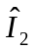
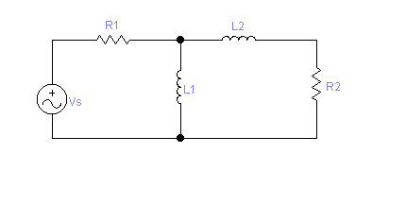
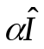
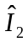
M

2. השרטוט הבא מציג מעגל הגברה:
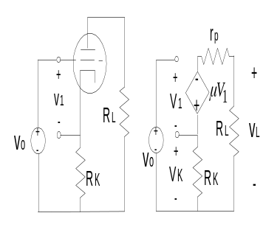
חשב את יחסי המתחים 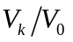 ו- 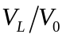.

3. במעגל הבא מצא את המתחים 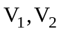 כתלות בפרמטרים של המעגל:
